**新员工入职须知**

**1．需安装软件**

1.1 VS2010

路径: \NET\VS2010\ VS2010UltimTrialCHS.iso

1.2 VS2015

路径: NET\Visual Studio 2015

en_visual_studio_professional_2015_x86_x64_dvd_6846629.iso

1.3 SVN

路径: \SVN\TortoiseSVN-1.9.3.27038-x64-svn-1.9.3.msi

1.4 SVN插件

路径: \SVN\ AnkhSvn-2.6.12735.msi

1.5 加密狗（HASPUserSetup）

路径：\加密狗\Sentinel_LDK_Run-time_setup\

HASPUserSetup.exe

安装步骤：

1. 点击HASPUserSetup.exe安装

（2）打开<http://localhost:1947/_int_/ACC_help_index.html>网页

（3）点击Configuration d打开配置界面

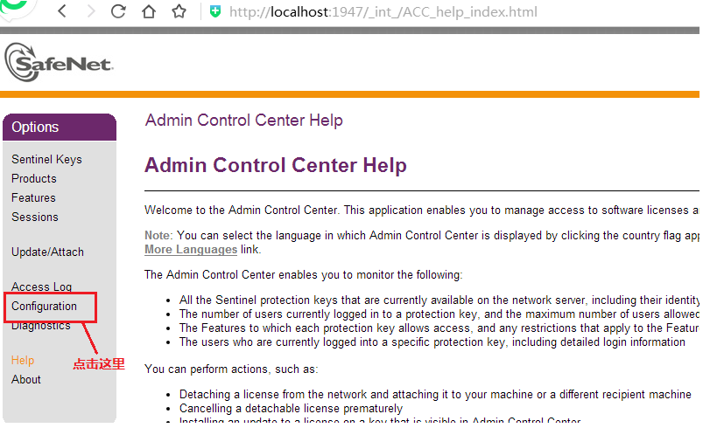

（4）点击Access to Remote License Mangers,按照下图进行配置然后点Submit

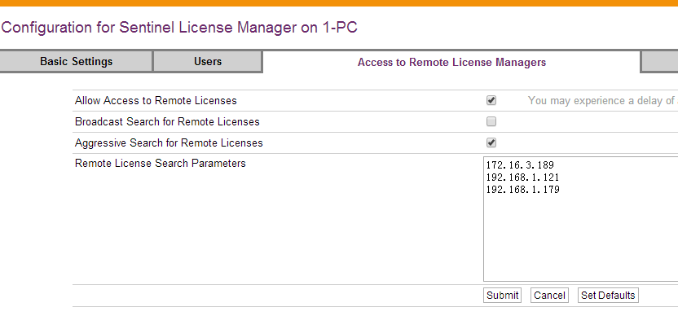

（5）点击Sentinel Keys如下图则配置成功

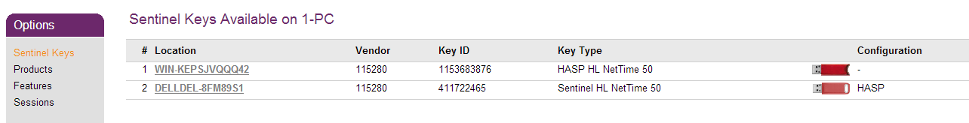

1.6 C++库函数

路径：\新员工文件\前提软件

安装方法：根据对应VS版本安装对应vcredist。

**2. 部分产品SVN路径**

1.1 ICare.Control

https://192.168.1.121:8443/svn/main/IV007/ICareToolkit.Extend

1.2 模糊图像

https://192.168.1.121:8443/svn/IV007_IVER

1.3 视侦专家

https://192.168.1.121:8443/svn/VDE

1.4 IV007

https://192.168.1.121:8443/svn/main/IV007/branches/IV007_V4

1.5 图侦魔方

https://192.168.1.121:8443/svn/IV007_IDcube/branches/v1.0.0.0

**3．编码规范**

1.1 编码规范案例

路径：\CodeStyle

1.2 编码命名规则

骆驼式命名法（Camel-Case）

**4．周报模板**

